
МИНИСТЕРСТВО НАУКИ И ВЫСШЕГО ОБРАЗОВАНИЯ РОССИЙСКОЙ ФЕДЕРАЦИИ
Федеральное государственное бюджетное образовательное учреждение
высшего образования
"МИРЭА - Российский технологический университет"
РТУ МИРЭА

Институт искусственного интеллекта (ИИИ)
Кафедра Промышленной информатики (ПИ)

ОТЧЕТ
ПО ПРАКТИЧЕСКОЙ РАБОТЕ №1
«Аксиомы алгебры логики, логические операции, теоремы»
по дисциплине
«Информатика»

Выполнил студент группы ИКБО-17-25 |  | Ноздрин Н.А.
Принял ассистент каф. ПИ |  | Беднов Г. А.

Практическую работу выполнил «__»_______2026 г.

«Зачтено» «__»_______2026 г.

Москва 2026
Тема: «Аксиомы алгебры логики, логические операции, теоремы»

Цель работы: Ознакомиться с основными аксиомами алгебры логики, логических операций и ключевых теорем.

Задание 1. Упростить логическое выражение (выбрав вариант из списка), используя аксиомы и теоремы алгебры логики. Для этого введите исходное выражение в Excel, используя соответствующие функции, и выполните упрощение, приведя выражение к его простейшей форме. Результаты и алгоритм решения отразить в отчете.

17. 𝐴 +(𝐵⋅𝐶̅)⋅𝐴
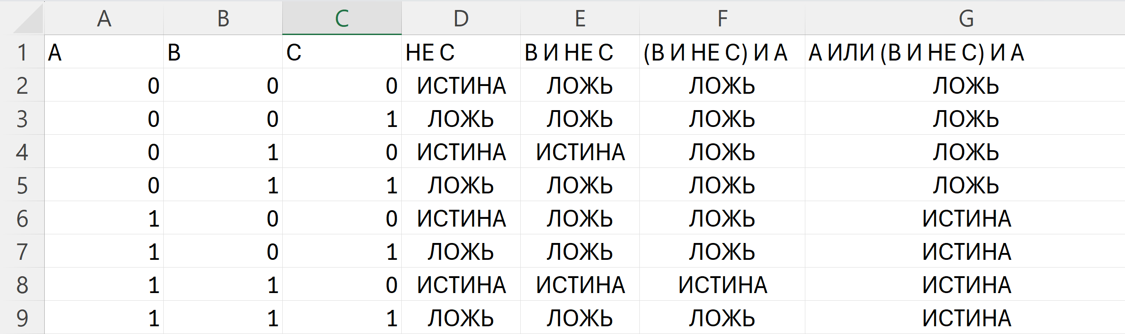
Сочетательный закон говорит, что (B * C) *A = B * C * A (порядок для операции И не важен).
Применяем закон поглощения
A + A * X = A для любого X (здесь X = B * C).
Следовательно: A + B * 𝐶̅ * A = A
Таким образом, упрощённый результат: A

6. Вопросы для самостоятельного контроля.

- Для упрощения логических выражений используют аксиомы и теоремы алгебры логики. К основным относятся законы идемпотентности (x или x равно x), поглощения (x или (x и y) равно x) и склеивания. Также важны законы де Моргана, которые позволяют переходить от отрицания конъюнкции к дизъюнкции отрицаний и наоборот. Не менее значимы операции с константами: например, x или 1 всегда дает 1, а x и 0 дает 0.
- Упрощение логических выражений напрямую влияет на сложность цифровых схем. Каждая логическая операция в формуле соответствует физическому вентилю в схеме. Минимизация выражения позволяет сократить количество транзисторов, уменьшить площадь кристалла процессора, снизить энергопотребление и повысить быстродействие устройства за счет сокращения пути прохождения сигнала.
- Двойное отрицание (не-не x равно x) необходимо использовать в двух случаях. Во-первых, для прямого избавления от лишних инверсий, возникших при преобразованиях. Во-вторых, его вводят искусственно при проектировании схем на базе элементов И-НЕ или ИЛИ-НЕ, чтобы преобразовать вид логической функции под конкретный базис элементов.
- Дистрибутивный закон в логике имеет два правила применения. Первое аналогично раскрытию скобок в математике: x и (y или z) равно (x и y) или (x и z). Второе специфично для логики: x или (y и z) равно (x или y) и (x или z). Основное правило их использования - это либо вынесение общего множителя за скобки для последующего упрощения, либо раскрытие скобок для приведения выражения к стандартному виду.

Вывод: В ходе работы изучены методы упрощения логических функций использованием аксиом и теорем алгебры логики. На примере выражения был практически применен закон сочетания и поглощения, что позволило минимизировать функцию до одной переменной.

